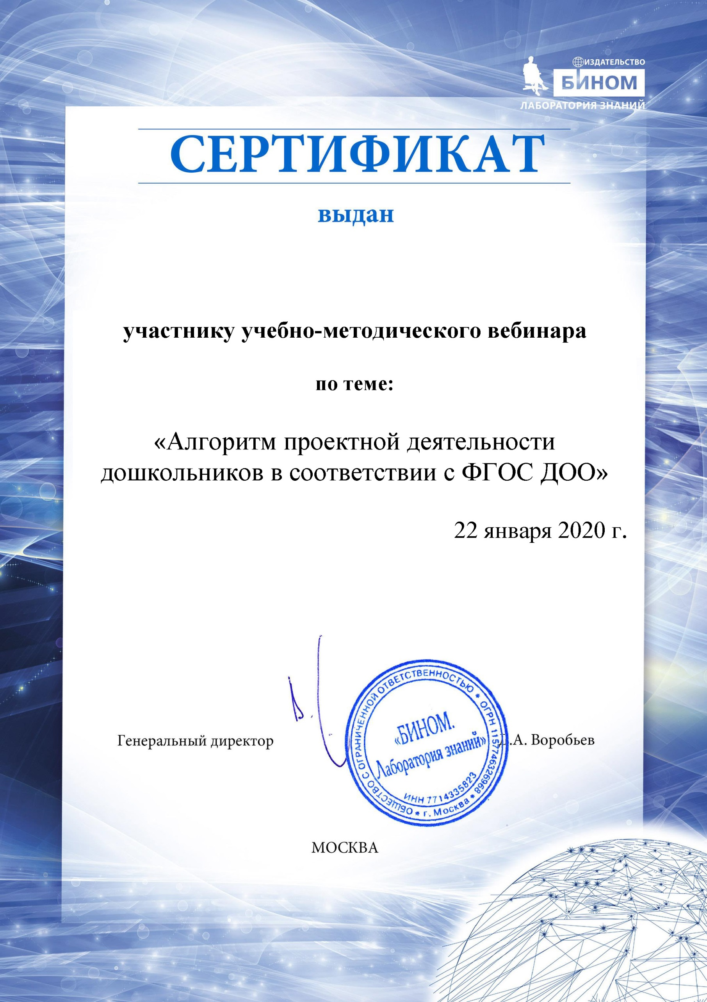

**Пищаевой Ольге Геннадиевне**